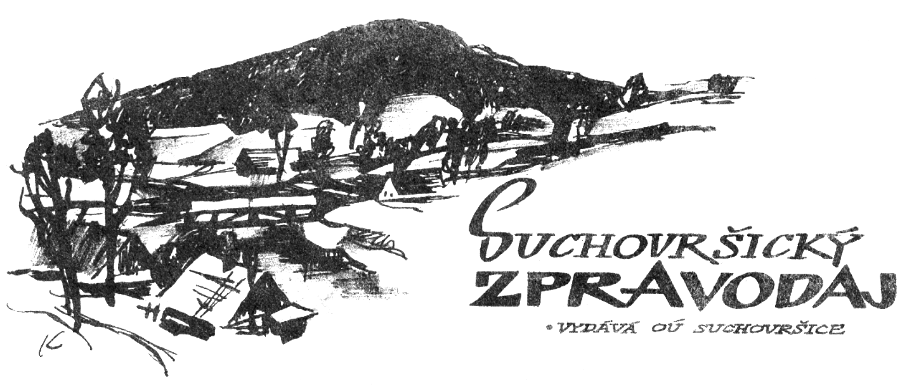
LÉTO 2023

SLOUPEK STAROSTKY

Vážení spoluobčané,

v sobotu 17. 6. se na hřišti u obecního úřadu konaly Suchovršické slavnosti. Pro letošek bylo téma Z pohádky do pohádky. Počasí nás sice trošku pozlobilo a dvakrát krátce zapršelo, ale poté vždy vyšlo sluníčko a zlepšilo nám náladu. I díky němu se vše podařilo dle našich představ. Děkuji mateřské školce za připravené krásné vystoupení a samozřejmě děkuji i všem, co se na organizaci celého odpoledne podíleli, ať na přípravě stanovišť, tak na přípravě občerstvení pro všechny návštěvníky.
Letos to byly již třinácté Suchovršické slavnosti. Poprvé se konaly již v roce 2009, tehdy na téma Indiánské slavnosti. Doufáme, že nám pomůžete tuto tradici udržet i do dalších let.
Další společnou akcí byl sobotu 17. 6. výlet mašinkou na Vízmburk, dopoledne pro mladé hasiče, odpoledne pro důchodce.
V ten samý večer jsme den zakončili letním kinem. V letošním roce jsme vybrali českou komedii Řekni to psem.
Zveme vás také k sousedům na další představení „jestřebského“ letního kina:
15. 7. do Markoušovic (na návsi) „Přání k narozeninám“
21. 7. do Úpice (u divadla) „Střídavka“
22. 7. do Rtyně (amfiteátr Na Rychtě) „Ostrov“
28. 7. do Batňovich (hřiště na Kvíčale) „Princezna zakletá v čase 2.“
Srpnová nabídka je uvedena na plakátech na vývěsních cedulích v naší obci a též i na facebookových stránkách:
Putující biograf v Jestřebích horách.

Další připravovanou akcí je posvícenská zábava, která je naplánovaná na sobotu 23. 9. a hned na neděli 24. 9. posvícenský fotbal. Bližší informace budou na plakátech a také je dostanete do SMS.

Připomínám, že informační SMS vám můžeme zasílat pouze, pokud k tomu máme váš písemný souhlas. Kdo SMS nedostáváte a máte o ně zájem, zastavte se prosím na obecním úřadě. Poté vám již žádná důležitá informace neunikne.

Přeji Vám sluníčkové léto se spoustou příjemných zážitků.

Jana Šedová

Platba poplatků
- za prvního psa 150 Kč,
- za každého dalšího psa 200 Kč,
- za svoz a likvidaci domovního odpadu – ročně 650 Kč/os. nebo rekreační objekt,
- splatné do 30. 4. 2023
Poplatek se platí na účet správce poplatku obce Suchovršice:
hotově na obecním úřadě
převodem na účet: 25321601/0100 vedený u KB v Trutnově. Variabilním symbolem každého poplatníka je číslo popisné nebo evidenční.

OZNAMUJEME,

PŘIPOMÍNÁME
Obecní úřad Suchovršice:
úřední hodiny:
Po, st 8.00 - 11.30 a 12.30 - 17.00 hodin
Kontakt:
tel. do kanceláře 499 781 569,
starostka
mobil: 724 180 520
e-mail: starosta@suchovrsice.cz
účetní
e-mail: ucetni@suchovrsice.cz
Starostka může ověřovat pravost podpisů a listin,
v provozu je zde terminál Czech point.

DOVOLENÁ
od 24. 7. 2023 do 4. 8. 2023

– v případě nutnosti volejte na výše uvedený mobilní telefon. Pokud nebudeme reagovat ihned, ozveme se později a dle možnosti Váš požadavek co nejdříve vyřídíme.

Co je u nás nového
Obec získala na základě své žádosti o grant v Programu obnovy vesnice od Královéhradeckého kraje dotaci ve výši 440.000,- Kč z původně požadovaných 550.000,- Kč na akci „Rekonstrukce multifunkčního domu v čp. 124 se zázemím - II. část“. V této etapě, která má být uskutečněna v letech 2023 – 2024, se již uskutečnila oprava podlahy v garáži, jsou objednaná nová vrata do garáže. Následně se vymění okna v restauraci i na sále a vstupní i únikové dveře budovy. To vše ještě v letošním roce. V příštím roce dojde k rekonstrukci ČOV a umístění lapače tuků před ČOV. V původní žádosti se počítalo ještě s nájezdovou rampou – zřízením bezbariérového vstupu do objektu. Pro snížení výše dotace bude obec ještě zvažovat, zda k dotaci přidá svých 50% nebo svůj podíl zvýší o dalších 200.000,- Kč a nájezdovou rampu zřídí pouze ve své režii.
U MMR v Programu obnovy venkova jsme opět zopakovali podání žádosti o opravy místních komunikací na Kvíčalu, na Lhotka a pod Kopcem. Žádost o dotaci byla letos podána na základě vypsané výzvy až v červnu, výsledek tedy budeme znát, když brzy, tak v září 2023. Rovněž nabídka nebyla ze strany MMR tak vstřícná jako loni. Podpora při získání dotace bude 50%. V loňském roce to bylo 80%. Zastupitelstvo se rozhodlo, že bez znalosti výsledku grantového řízení vypíše výběrové řízení na dodavatele prací na rekonstrukce místních komunikací. Cestu na Lhotka a cestu pod Kopcem obec opraví i v případě, že dotaci nezíská. Proto se obě tyto akce ihned po výsledku výběrového řízení mohou začít připravovat. Předpoklad ukončení těchto oprav komunikací bude konec října 2023. Cesta na Kvíčalu bude skutečně realizována pouze v případě získání dotace a předpoklad začátku prací v návaznosti na termín, kdy bude znám výsledek grantového řízení, by bylo jaro 2024.
Z dalších plánovaných akcí je oprava chodníku před čp. 47 (stavební povolení již máme) a dokončení či prodloužení „suchoroury“ (přepadu z vodojemu) Na Kopci až k potoku Karbanka. A další drobnosti při úpravě vzhledu obce. Např. výsadba nového jehličnatého stromu v parku ve středu obce. Sečení trávy především. Bohužel s jedním ze tří pracovníků údržby obce jsme se museli ze zdravotních důvodů rozloučit, tak je toho na 4 ruce hodně.

Lenka Hozová

POJÍZDNÉ PRODEJNY
Mlékař
Každou středu v 15.00 hodin.

Masna
Každé úterý zhruba v 12.30 hodin.

Pekař - Kvíčerovská pekárna
Každé úterý od 12.30 do 13.30 hodin.

ŘÁDKY Z MATEŘSKÉ ŠKOLY
AHOJ ŠKOLKO … aneb, jak vypadá poslední předškolákův den ve školce.
Vždy se snažíme, aby právě tento den byl plný dojmů jak pro rodiče, tak především pro děti, které školku opouštějí.
Letos jsme se opět loučili ve slavnostním stylu. Našich 7 předškoláků: Lili, Ivuška, Rózka, David, Luky, Štěpa a Teo se slavnostně oblékli a předvedli svým nejbližším, jak jsou připraveni udělat další krok, a to je: opustit školku a zahájit školní docházku. Slavnostní bylo nejen oblečení, ale i nálada, výzdoba, nechyběly květiny, dárky ani prezentace.

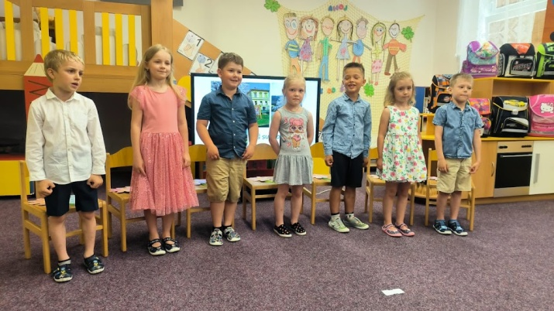
Po slavnostním loučení jsme se převlékli do sportovního oblečení, občerstvili se a „HURÁ“ za novými zážitky. Před školkou nás čekal pan Kuťák se svými krásnými koňmi a zapřaženým vozem. „Tak nasedat a jedeeeeem.“ Náš cíl je Hrad Vizmburk.
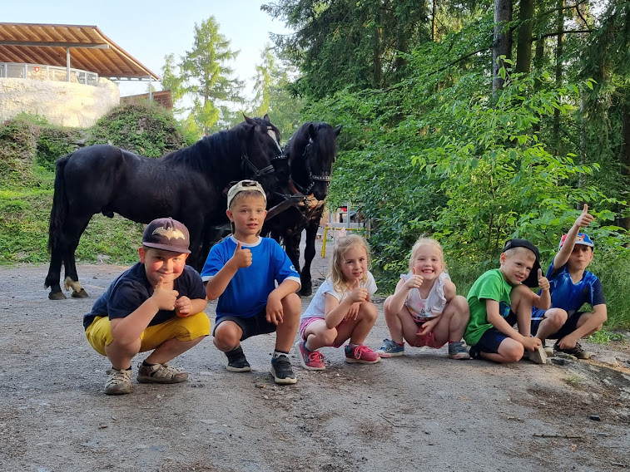 Nejprve jsme krásně opravený hrad prozkoumali, pak si rozdělali oheň a opekli večeři, snědli jsme kupu ovoce a jedeme zpět. Cesta utíká a překvapením byla jízda přes brod na řece Úpě a sprint koňů po louce pod Velbabou. Ve školce následovala koupačka, malé tvoření z barevných gumiček, pohádka a už si můžeme popřát „Dobrou noc“, protože je pokročilá hodina (23.00 hodin 😊) Ráno vstáváme se spoustou zážitků a odměnou za odvahu bylo pro všechny tričko s potiskem, které dětem připomene, s kým společně z MŠ odcházejí. Ještě jednou vám všem přejeme, aby cesta školními uličkami nebyla trnitá, abyste vše zvládli bez potíží a stále se vám dařilo. Rodičům přejeme velkou dávku trpělivosti a aby na vás nepřestávali být pyšní.
Ostatní děti také nebyly ošizené o loučení se školním rokem. Pozvali jsme kamarády z Libňatova a z Havlovic a ve spolupráci se studenty Gymnázia v Úpici jsme připravili dopoledne plné soutěží a her na hřišti a zahradě u MŠ.

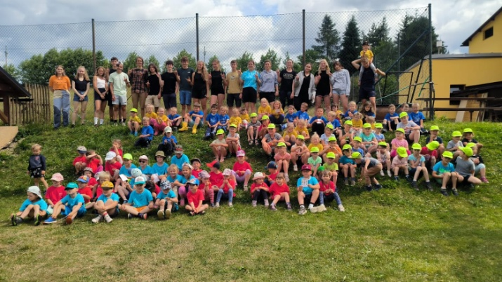

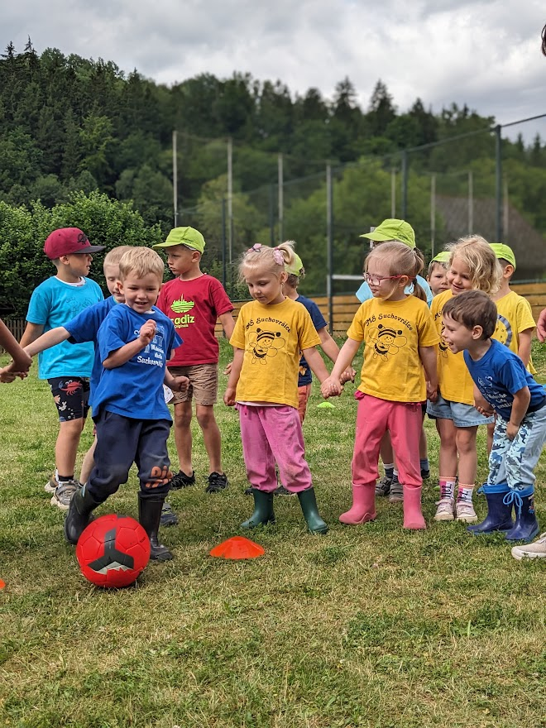
Na prázdniny Vám všem přejeme spoustu vydařených výletů, mnoho šťastných chvil se svými nejbližšími a v novém školním roce se těšíme se všemi opět na viděnou.

Suchovršické slavnosti
Jako již tradičně jsme vypomáhali s organizací Suchovršických slavností v obci. Děti odpoledne zahájily krátkým vystoupením, které mimochodem nacvičovaly pod vedením naší letošní praktikantky Andrejky.

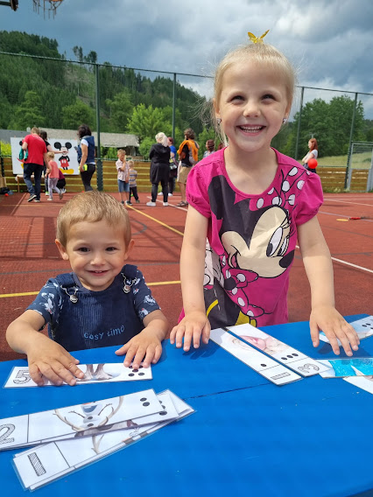

Následovalo soutěžení dětí na stanovištích, tombola a volná zábava. Věřte, že je na co se dívat, s kým si popovídat a nechybí výborné občerstvení, proto příští rok neváhejte a přijďte i vy místní na chvilku sdílet život v obci, určitě nebudete litovat, protože jak obec, tak místní hasiči i my v MŠ uděláme opět maximum, abyste u nás prožili příjemné odpoledne.

Dana Kultová

VYDEJTE SE ZA ČAPKY DO KLADSKÉHO POMEZÍ
Karel, Josef a Helena Čapkovi – slavné sourozenecké trio s kořeny v Kladském pomezí, které patřilo mezi významné osobnosti kulturního života meziválečného Československa. Vydejte se poznávat jejich dílo i životní osudy do jejich rodného kraje „mezi Úpou a Metují“ v roce, kdy si připomínáme výročí 85 let od úmrtí Karla Čapka.
V Malých Svatoňovicích na úpatí Jestřebích hor sídlí Muzeum bratří Čapků, které vzniklo již v roce 1946 v rodném domě Karla Čapka. Naproti se nachází obnovený park se sousoším obou bratrů, ale také s interaktivními tabulemi, které malé i velké návštěvníky seznamují především s jejich dětskou tvorbou. Nad obcí se tyčí vrch Žaltman se stejnojmennou rozhlednou. Nedaleko od něj najdete ukrytou Lotrandovu sluj, kde v 16. století skutečně žil loupežník Sandman, který se stal předlohou pro pohádku O loupežníku Lotrandovi.
Město Hronov je známé především jako rodiště Aloise Jiráska, ale narodili se tu i Helena a Josef Čapkovi. Později, když rodina žila v nedaleké Úpici, sem všichni sourozenci jezdívali za svými prarodiči do mlýna. Dnes jej můžete navštívit i vy! Čapkův mlýn neboli Stará papírna je od loňského roku otevřen pro veřejnost. Děti zabaví zdejší „poznávačka“ pohádkových příběhů z knihy Devatero pohádek a dospělé zaujme expozice věnovaná dalším významným hronovským rodákům. Od mlýna se můžete vydat po naučné stezce s názvem „Cesta psa Voříška“, na jejímž konci vás čeká dechberoucí výhled z rozhledny ve Vysoké Srbské.
V Úpici, která je centrem Jestřebích hor, rodina prožila celých 17 let. Není proto divu, že se místa z blízkého okolí často objevují v Čapkových pohádkách. Čapkovu vilu tady najdete dodnes, ale dům již slouží zcela jinému účelu, sídlí v něm Policie České republiky. S příběhem rodiny MUDr. Antonína Čapka se můžete seznámit v expozici Městského muzea a galerie J. W. Mezerové. To spravuje i nejstarší dochovaný objekt ve městě, unikátní úpickou Dřevěnku, kterou byste určitě neměli při své návštěvě minout.
Více tipů na výlety s čapkovskou tématikou najdete na webu www.karelcapek.cz.
TISKOVÁ ZPRÁVA ze dne 10. 7. 2023

KULTURNÍ PROGRAM

Suchovršickobatňovičtí sokolíci ve spolu- práci s obcí Suchovršice pořádají na sále místní restaurace

CHARITATIVNÍ ŠIPKAŘSKÝ TURNAJ

v soboru 15. 7. 2023 od 10.00 hodin

Zveme tímto veškerou veřejnost od dětí po seniory.
Vstupné: finanční dar, krmivo a pamlsky pro psy a kočky
Veškeré vybrané vstupné přijde do trutnovského útulku psů a koček.

15. OLYMPIÁDA PRO STARŠÍ A DŘÍVE NAROZENÉ
7. září 2023 od 13 hodin
VŠESPORTOVNÍ AREÁL
HAVLOVICE

POSVÍCENÍ
V sobotu 23. 9. 2023
POSVÍCENSKÁ ZÁBAVA
V neděli 24. 9. 2023
POSVÍCENSKÝ FOTBAL

12. suchovršické setkání
k uctění památky Mistra Jana Husa
tentokrát mimořádně
ve čtvrtek 28. 9. 2023 v 17:00h.
u mostu U Adámků

KNIHOVNA
v létě bude uzavřená, otevřeno bude od posledního pátku v srpnu – 25. 8.
V případě zájmu o knížky v průběhu léta, se lze domluvit v kanceláři starosty.
on-line katalog najdete na adrese:
http://www.knihovnasuchovrsice.webk.cz

KLUB DŮCHODCŮ
CVIČENÍ - ŽENY
CVIČENÍ - DĚTI
ZUMBA
KLUB ŠIKOVNÝCH RUČIČEK
se o prázdninách nescházejí

VOLEJBAL

V pravidelně každý pátek
od 18.30 hodin
pro všechny věkové kategorie,
Ve všech spolcích rádi přivítáme
nové členy.
O prázdninách o tom přemýšlejte, v září mezi nás přijďte!

ROZHODNUTÍ hejtmana KHK
Z důvodu mimořádných klimatických podmínek platí do odvolání
ZÁKAZ rozdělávání nebo udržování otevřeného ohně v přírodním prostředí
ZÁKAZ vjezdu a stání motorových vozidel na lesních pozemcích
Úplné znění tohoto ROZHODNUTÍ najdete na úřední desce a na internetových stránkách obce.

SPOLEČENSKÁ

KRONIKA

Významné narozeniny ve 2. čtvrtletí oslavili:

pan BOHUSLAV JANSA
paní HANA KRÁLOVÁ
paní JAROSLAVA ADAMCOVÁ
paní ANNA NÝVLTOVÁ
paní HANA ŠEPSOVÁ

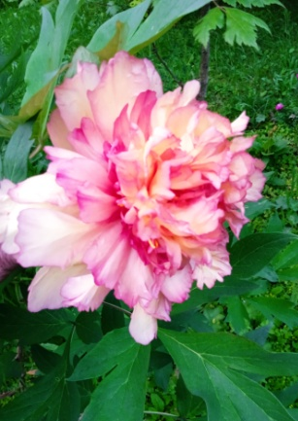

Gratulujeme a přejeme hodně zdraví, spokojenosti a radosti ze života.

Navždy nás opustily
paní HELENA VIKOVÁ
paní LENKA HOZOVÁ
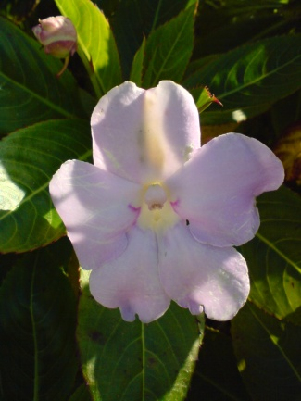
Věnujme jim tichou vzpomínku.

S radostí oznamujeme, že v sobotu 25. 3. 2023 byli na obecním úřadě slavnostně přivítáni naši noví občánci

ELA ŠIMÁNEK
a
ŠTĚPÁN RUS

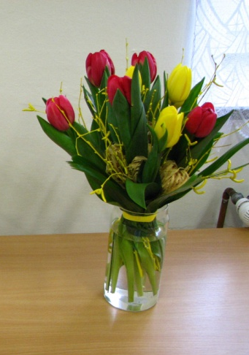

A těšíme se, že na podzim přivítáme Matyáše Sobotku.
Přejeme všem do života všechno nejlepší.

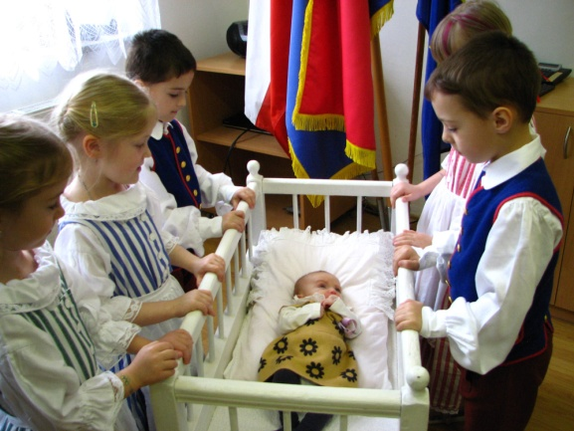
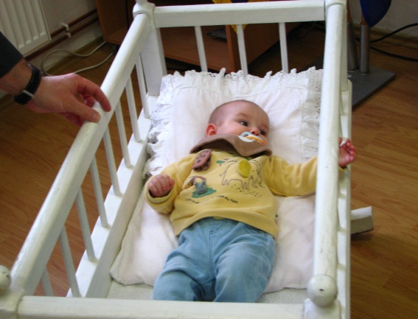

 Hlášení od mladých hasičů

Přejeme Vám krásný letní den a podáváme hlášení od mladých hasičů. Za první pololetí roku 2023 jsme se s dětmi zúčastnili několika závodů a akcí.
V březnu jsme s dětmi ustrojili Smrťáka a Smrťačku, které jsme, za doprovodu mateřské školky a dechové hudby, vynesli ze vsi a spálili.

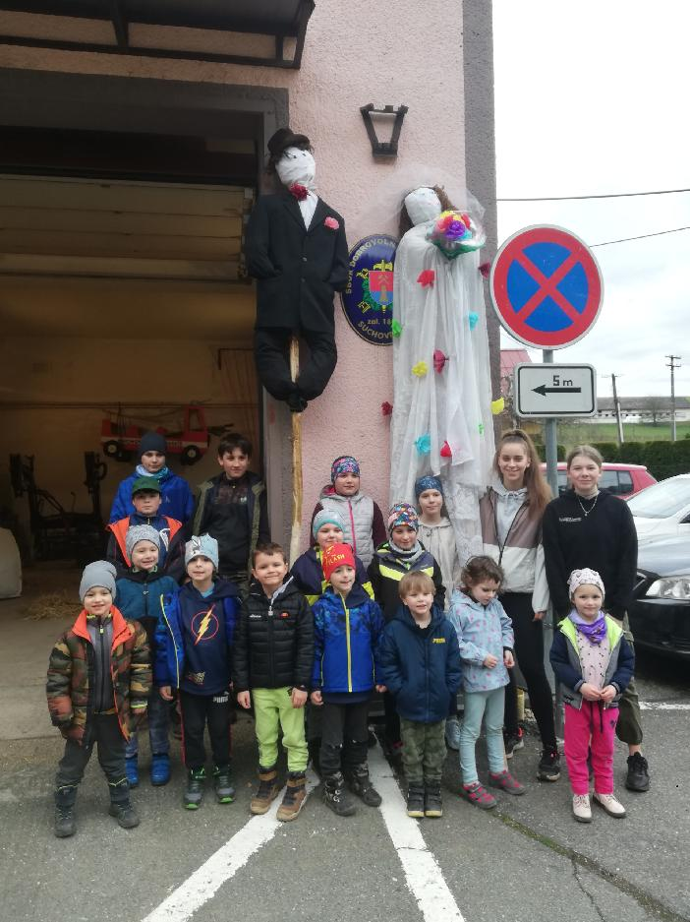

První dubnový víkend se konalo okresní kolo v Uzlovce v Jívce, kde nás reprezentovali sourozenci Vítovi a Petirovi 😊, sice nedopadla žádná medaile, ale důležité je, že jsme uzle správně uvázali.
Poslední dubnový víkend soutěžíme v nedalekých Malých Svatoňovicích v běhu na 60 metrů na Memoriálu Ivany Valnohové. Zde bylo krásné sluníčkové počasí. Děti si mohly nechat namalovat na obličej nějaký obrázek, zaskotačily si na skákacím hradu, střílely ze vzduchovky nebo z luku. Z těchto závodů si odvážíme čtyři medaile. V přípravce si doběhl pro medaili Lukášek Soukup, v kategorii mladší dívky zvítězila Terka Vítová a třetí medaile se houpala na krku Bětce Petirové a v kategorii mladší chlapci získal medaili Pepa Peterka.

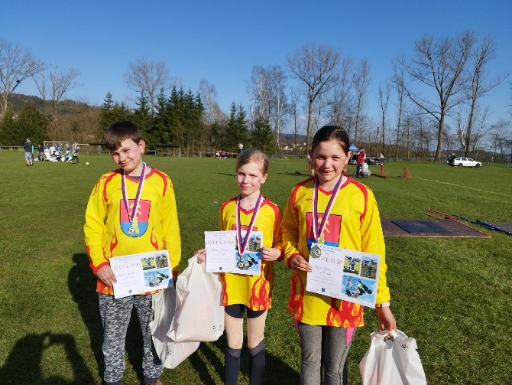

Druhý květnový svátek vyrážíme do Vlčic na stejné závody. Úspěšní jsou tentokrát závodníci v mladší kategorii. Zvítězila Terka Vítová, další medaili získal Pepča Peterka. V kategorii v přípravce sice nejmladší závodníci nezvítězili, ale všichni naši nejmenší si odvezli nějakou maličkost a určitě pěkné vzpomínky.

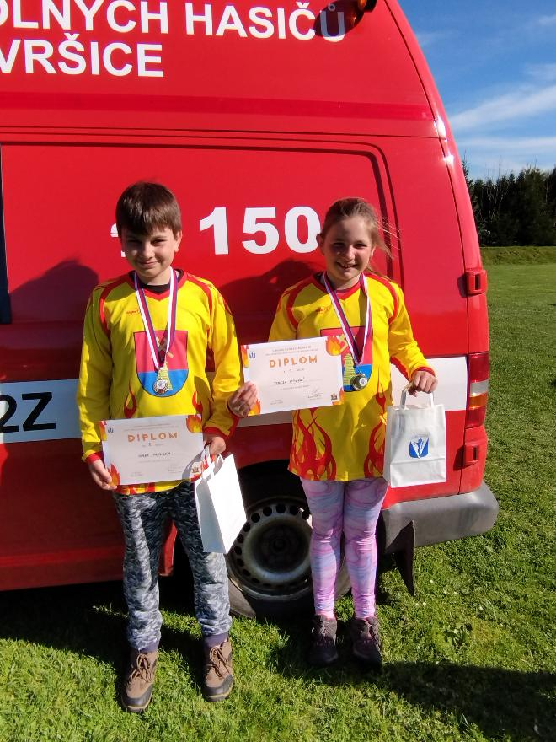

Poslední páteční hasičský kroužek jsme si všichni zastříkali z hasičské mašiny u řeky a opekli buřtíky na hřišti. V sobotu jsme se vypravili krásným malým vláčkem na tajný výlet. Mašinka nás všechny dovezla na nedaleký hrad Vízmburk, kterým nás provedla hradní paní. Všechny děti velmi pozorně poslouchaly, jak to s hradem v minulosti bylo a mohly si vyzkoušet, jak to dříve fungovalo v mučírně. Na památku každý dostal magnetku s fotografií hradu a popřáli jsme si krásné prázdniny.

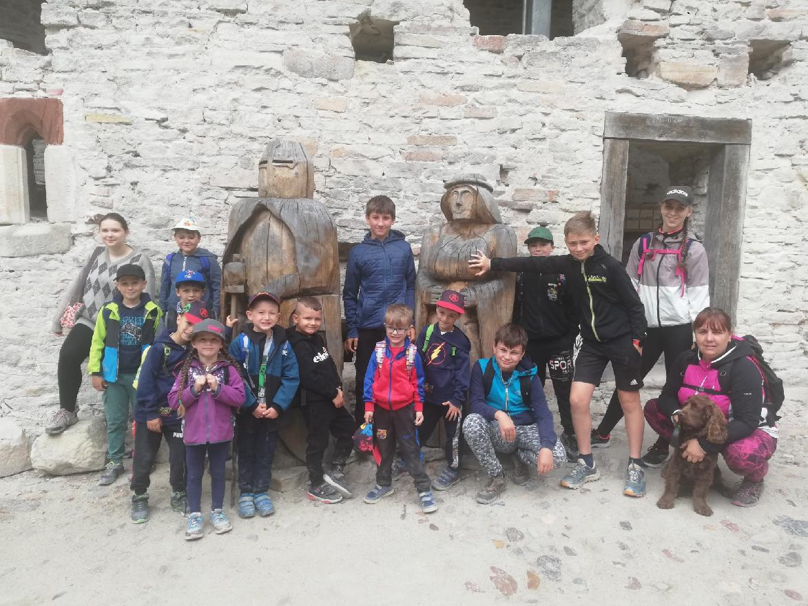

Těšit se na všechny budeme začátkem září

Katka a Markéta

Z Úpických novin:

Ve dnech 6. – 10. 6. se v Innsbrucku - Stubai, v samotném srdci rakouských Alp, uskutečnilo Mistrovství světa v horských bězích. Českou republiku v kategorii juniorek reprezentovala jako jediná česká zástupkyně naše atletka TJ Maratonstav Úpice Petra Havlová (2006). Svoji první účast na takovéto prestižní sportovní akci si vybojovala díky suverénnímu předchozímu vítězství v kvalifikačním závodě v Janských Lázních, který se uskutečnil pod hlavičkou českého atletického svazu na konci dubna. Petra dorazila do Innsbrucku s několikadenním předstihem, aby se společně s dalšími českými reprezentanty dostatečně aklimatizovala na místní prostředí a tratě, které byly velmi náročné. Ke svému sobotnímu závodu v délce 7.5 km s převýšením 365m nastoupila za velmi teplého počasí spolu s dalšími 55 závodnicemi, které dorazily z celého světa. Na startovní čáru se postavily zástupkyně takových zemí jako: Argentina, USA, Turecko, Mexiko, Austrálie, Ekvádor, Bolívie, Velká Británie, Itálie, Švýcarsko, Norsko, Francie, Španělsko atd., což napovídalo, že půjde o velmi kvalitně obsazený a rychlý závod. Toto očekávání se zcela potvrdilo a Petra ze sebe musela vydat naprosté maximum, aby v tak silné světové konkurenci, navíc se soupeřkami i o 2 roky staršími, uspěla. Profil trati byl koncipován tak, že zhruba první polovinu závodu běžely závodnice do prudkého kopce, aby ho následně ve velmi vysokém tempu seběhly a před cílem ještě musely absolvovat 1,5 km rovinatou část přímo ve městě. Petra se po celý závod pohybovala kolem 20. místa a držela si stabilní pozici. V závěrečné rovince odolala tlaku turecké závodnice a doběhla si v čase 37:22 min pro krásné 22. místo, aby za cílovou čárou padla na zem absolutním vyčerpáním. Za vítěznou Britkou Rebeccou Flaherty zaostala o pouhých 4:02 min. Samotné Petře, ale i jejímu trenérovi Františkovi Pechkovi je třeba pogratulovat a zároveň poděkovat za vzornou reprezentaci naší země a našeho klubu TJ Maratonstav Úpice ve světě.
OK

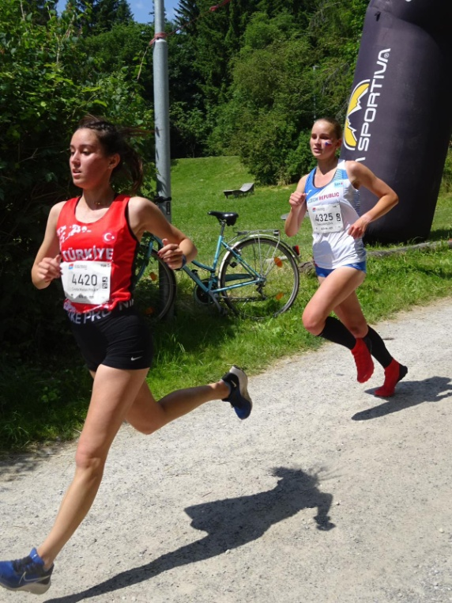

POVÍDÁNÍ NA KONEC

Tak v Úpici se píše o našich mladých úspěšných sportovcích. A kolik je suchovršických občanů o nich doteď slyšelo?

Často vidím Petru, jak okolo nás běží z lesa. Aby mohla běžet z kopce, musela se nejdřív dostat nahoru, a nejspíš tak, že vyběhla do Klůčku. Už to ve mně vzbuzuje velký obdiv. A což teprve sedm a půl kilometru v Alpách!

Formality před odjezdem nejsou zajímavé, ale vyprávění o innsbruckém mistrovství světa určitě ano. Zážitků si Petra přivezla spoustu. Pokusím se alespoň některé vám tady zprostředkovat. Týden v krásném prostředí pod Alpami, už to samo o sobě je úžasný zážitek. Velice příjemné bylo setkávání s ostatními závodníky bez ohledu na to, z kterého kouta zeměkoule přijeli. I ti starší, daleko zkušenější a veřejně známí se chovali k nováčkům jako k sobě rovným. Prostě sešla se tam velká skvělá parta. Petra si velice váží třeba toho, že s ní celou trasu před závodem prošla s Terezou Hrochovou, českou špičkovou atletkou v bězích do vrchu, která tu trasu už znala a vybavila ji cennými radami, jak některá zvlášť těžká místa překonat, kde radši zvolnit, kde naopak přidat, kde zkrátit krok...

Po skončení soutěží si závodnice – prý hlavně ty mladší – si povyměňovaly dresy, takže české kousky jsou teď kousek ve Velké Británii, kousek v Irsku, další na Novém Zélandu, v USA a v Kanadě. A Petra má odtamtud zase ty jejich. Jakou z nich měla radost, to je jasné z obrázku:

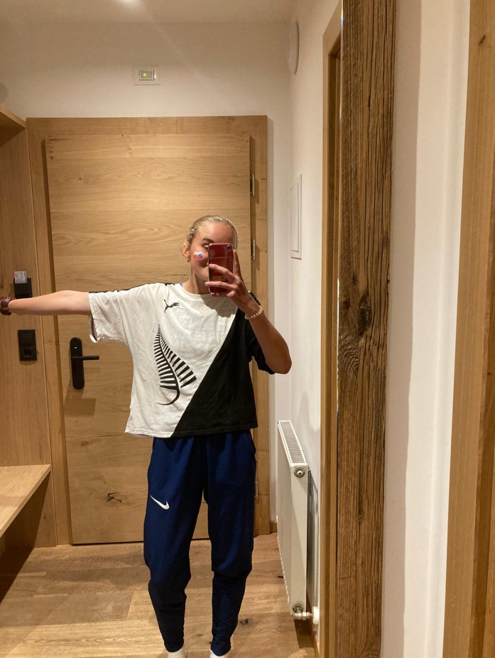

Nebylo tam mnoho českých závodníků – mezi 55 závodnicemi ve své kategorii byla Petra jediná Češka - a to pak člověk prostě musí využít své znalosti cizích jazyků, aby se domluvil. Musí jít stranou ostych a to je možná ten nejdůležitější krok ke zdokonalování a rozšiřování znalostí. Petra si to tak pochvalovala. Ostatně, až ji potkáte a nebude zrovna trénovat, zeptejte se jí. Ona o tom umí vyprávět daleko líp. Třeba se zeptejte, co ji po závodech nebolí, jak dlouho potřebuje ke zregenerování…

Na začátku jsem napsala, že máme šikovné mladé lidi a zatím jsem mluvila o Petře. Ale máme i šikovné kluky: v Úpici bylo v dubnu vyhlašování sportovce roku 2022, a tam byli spolu s Petrou ještě oceněni Maxmilián Šeda v kategorii „sport pro všechny“ a Tomáš Kuťák za atletiku.

Maxovy úspěchy taky stojí za zmínku: Medvědí stezka je soutěž v orientačním běhu a Max ve dvojici s Jirkou Peterkou vyhrál už podvakrát v celorepublikové soutěži.
Velice úspěšný byl dosud také v atletickém čtyřboji: 13. 5. 2023 zvítězil v okresním kole v Trutnově. Stejně tak skončil 21. 5. 2023 i v krajském kole v Týništi. A teprve v Třebíči, kde se konalo 3. 6. 2023 republikové kolo této soutěže, byl druhý.
Stává se, když okopávám mrkev na zahrádce, že slyším za živým plotem hlasy, ale nikdo nejde, hlasy přicházejí pořád ze stejného místa. A pak najednou vystřelí dva běžci, a z nich se vyklubou právě „naši běžci“ s Maxem jedno jestli Tomáš nebo Filípek Kuťák. Tímto potvrzuji, protože to vidím na vlastní oči, že úspěchy ve sportu nejsou zadarmo. A to je mi jasné, že jsem svědkem jen maličké části příprav na závody.
Taky jsem se v Úpických novinách dočetla, že na slavnostním předávání Sportovce roku vystoupila vynikající zpěvačka Johanka Romášková. A kdo ví, odkud je? Ze Suchovršic.
V článku od mladých hasičů jsme se taky dočetli, kolik z nich si stále vozí z různých závodů medaile.
Všichni si zaslouží poděkování za to, že dělají dobré jméno sobě i své vesnici. A taky se sluší popřát jim, aby se jim i všem dalším, o kterých třeba ani nevíme, co umějí a jakých úspěchů dosáhli, aby se jim dařilo i nadále, ať se pustí do jakéhokoliv díla.

A teď jsem ještě dostala za úkol napsat zprávu o výletu na Vizmburk. Jsou tomu už pomalu tři týdny, co se ten výlet uskutečnil. Vláček byl zaplněn do posledního místa. Počasí jsme si snad ani lepší přát nemohli, sluníčko svítilo a teplota byla právě akorát. Všichni se dostavili s dobrou náladou. Mnozí si z cesty pořídili fotodokumentaci, já sama ne. Naštěstí mi pár obrázků poskytla paní Lada Myšková.
Takhle to tedy vypadalo těsně před odjezdem:

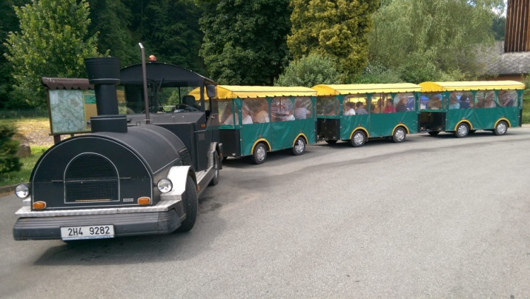
Cesta do Havlovic uběhla rychleji, než jsme očekávali, neboli: podcenili jsme rychlost vláčku. Přesto jsme byli cestou vysíleni, a tak před samotnou prohlídkou hradu mnozí museli doplnit hlavně tekutiny, což byla káva, limonáda apod.
Po hradě nás provázel správce hradu Lukáš Králík.

Podal nám zasvěcený výklad, ze kterého bylo naprosto jasné, v jaké úctě má hrad i jeho historii.

Nesmírný obdiv si zaslouží ti, kdo se na záchraně hradu podíleli. Ti, kteří začínali v 70. letech pod vedením pana Antonína Hejny a snad ještě víc ti, kteří ho v posledních letech zachránili před definitivním zánikem. Těžko si umíme představit, kolik práce se tu muselo udělat, než hrad dostal dnešní podobu. Kolik asi muselo být vyvezeno materiálu, abychom se mohli hradem takhle procházet nebo si posedět.

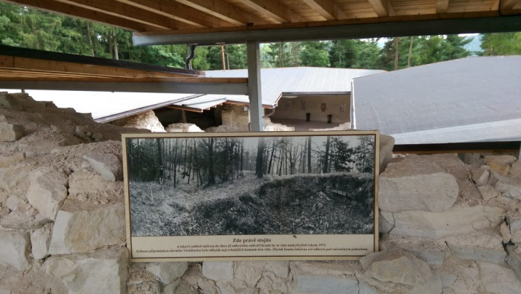

A na úplný konec ještě malou perličku, nemůžu si ji ušetřit a pan Meduna mi doufám promine: před odjezdem ze Suchovršic přijel na kole na parkoviště a fotil si zaplněný vláček, okomentoval to jen jednoduše, že si nás jede vyfotit. Jaké bylo naše překvapení, když jsme ho uviděli na hradě. No přece si nás přijel vyfotit. Obdivuhodný výkon!

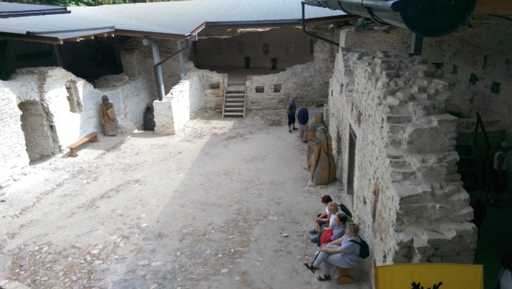

A teď už nezbývá než popřát vám všem spoustu příjemných slunečných dní a sluníčkové pohody po celé léto.

Zdeňka Novotná

Slova moudrých na závěr:
NIKDY NEUMÍME TOLIK, ABYCHOM SE NEMUSELI UČIT.

ZAPÍRÁNÍ MATEŘSKÉHO JAZYKA JE ZAPÍRÁNÍ SAMA SEBE.

Mirka van Gils Slavíková

A ještě pár lidových pranostik:

V den Maří Magdalény rádo poprchává, neboť svého Pána oplakává.

Po Bartoloměji rosy, nechoďte ráno bosi.

Příští zpravodaj vyjde v září 2023.



č. 2/2023
12. 7. 2023
© Obec Suchovršice, Suchovršice 122, 542 32 – www.suchovrsice.cz

